TB-03b
Radioaktivität

Der 11. März 2011 ist in die Geschichte eingegangen. An diesem Tag ereigneten sich im Kernkraftwerk Fukushima Kernschmelzen in den Reaktorblöcken 1 bis 3. Dabei wurde sehr viel des radioaktiven Cäsium-Isotops 137 (Halbwertszeit 30,17 Jahre, β⁻ Strahler) frei.

- Beschreibe, wie ein Isotop definiert ist und skizziere die Abnahme des Cäsium-Isotops in einem Diagramm.

- Neben dem Cäsium-Isotop wurde auch eine erhebliche Belastung durch das Iod-Isotop 131 (Halbwertszeit 8,02 Tage, β- Strahler) festgestellt. Zur Reduktion der Folgen gibt es Iod-Tabletten. Begründe die richtige Wahl des Zeitpunktes für die effektive Wirkung der Tabletten.
- Nenne Maßnahmen, mit denen man im Katastrophenfall (Unfall in einem Atomkraftwerk) die Kontamination vermindern kann und erkläre ihre Funktion.

Lösungserwartung:

Frage 1:
Isotope unterscheiden sich durch die Anzahl der Neutronen im Kern.

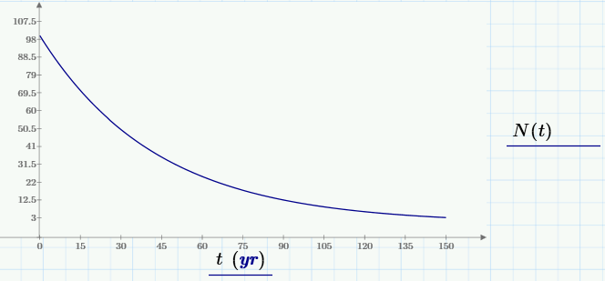

Rückfrage: Was mit dem Rest passiert => umgewandelt in Isotope eines anderen Elements, es gibt Massenerhaltung

Frage 2:
Schilddrüse soll mit Iod gesättigt werden. Der Zeitpunkt wird von der Behörde bekanntgegeben. Werden die Kaliumjodid Tabletten zu frühgenommen, wird die Sättigung der Schilddrüse schon wieder abgebaut, werden die Iodtabletten zu spät genommen ist das Radioaktive Iodisotop bereits in die Schilddrüse eingelagert.

Vergleich mit „Vorglühen“.

Frage 3:

Strahlenschutzmaßnahmen nennen und erklären
(Nichtbenötigte Gegenstände (Spielzeug, usw.) abdecken oder unter das Dach bringen, Tiere in das Haus/Stall bringen, Spalten an Fenstern / Türen abkleben; offene Kamine / Dunstabzug abkleben, …)

Information zur Frage
(für die persönlichen Unterlagen der Prüferin / des Prüfers und zur etwaigen Argumentation mit Kommissionsmitgliedern)

Kompetenzen
Kompetenz | Frage | Operator
Reproduktion | 1, 3 | Beschreibe, Nenne
Transfer | 3 | Erkläre
Reflexion und Problemlösung | 2 | Begründe

Versionsübersicht:
Version | Datum | erstellt von /  überarbeitet von | Inhalt
1 | 29.12.2014 | Friedrich Saurer | Frage erstellt
2 | 21.6.2015 | Friedrich Saurer | Überarbeitung auf Version b

Externe Quellen
Diagramm: | Friedrich Saurer, www.infografiker.at

